Тема урока | Определение степени с целым отрицательным показателем
Автор урока | Кашапов Наиль Нургалиевич
Тип урока | Открытие новых знаний
Цель урока | Организовать деятельность учащихся по изучению и первичному закреплению понятия степень с отрицательным показателем
Задачи урока | Личностные: осознание математической составляющей окружающего мира.  Регулятивные: осознание возникшей проблемы, определение последовательности и составление плана и последовательности действий для решения возникшей проблемы, внесение необходимых дополнений и коррективов в план и способ действия в случае расхождения эталона, реального действия и его результата с учётом оценки этого результата самим обучающимся, учителем, товарищами.  Познавательные: моделирование ситуации из жизни, постановка и формулирование проблемы, самостоятельное создание алгоритмов деятельности при решении проблем творческого и поискового характера, выбор наиболее эффективных способов решения задач в зависимости от конкретных условий, рефлексия способов и условий действия, контроль и оценка процесса и результатов деятельности.  Коммуникативные: умение с достаточной полнотой и точностью выражать свои мысли в соответствии с задачами и условиями коммуникации; владение монологической и диалогической формами речи, умение работать индивидуально и в парах.
Планируемые результаты | Предметные: формировать умение решать математические задачи, используя свойства степени с целым показателем  Личностные: развивать готовность к самообразованию и решению творческих задач, формировать ответственное отношение к обучению.  Метапредметные: формировать умение устанавливать причинно- следственные связи, строить логическое рассуждение, умозаключение (индуктивное, дедуктивное и по аналогии) и делать выводы  Планируемые результаты: Учащийся научится решать математические задачи, используя свойства степени с целым показателем
Организация пространства  (смена рабочих зон, "перевернутый урок",  традиционное обучение) | смена рабочих зон
Виды деятельности на уроке  (коллективная (фронтальная) работа,  кооперативно-групповая работа,  индивидуальная (самостоятельная) работа,  практическая (лабораторная) работа,  творческая и/или исследовательская работа,  реферирование материала)  Необходимое оборудование и программное  обеспечение | Фронтальная, работа в парах, индивидуальная.  Компьютер, проектор.  У учеников сотовые телефоны

Организационная структура урока:
Этапы урока | Длительность | Деятельность  учителя | Деятельность  обучающихся | Учебные  материалы  (ссылки на  цифровые  ресурсы)
Организационный  этап | Приветствие, проверка подготовленности к учебному занятию, организация внимания учащихся | – Здравствуйте, ребята, садитесь! Я рад видеть вас на уроке математики! | Ребята садятся на места, готовы к уроку, слушают учителя.
Актуализация  знаний | Устная работа, работа у доски, индивидуальная работа | – Сегодня урок открытия новых знаний. Но для того, чтобы узнавать что-то новое, нам необходимо вспомнить тот материал, с которым мы уже знакомы.  1. Вычислите: 3²; 4³; 0,1³;(-5)²;1²³. Что значит возвести число в  степень?(Слайд 2)  2. Давайте вспомним свойства степени с натуральным показателем.  3. Вычислите: а) 2³·2²; б)5⁷:5⁴; в)(2³)²; г) 4²:4⁵ (Слайд 3) | 1) Устно выполняют задания из слайда 2 отвечают на вопросы  2) Несколько учеников по очереди пишут на доске свойства степени с натуральным показателем.  3) Выполняют задания в тетрадях. 4 ученика выполняют задания у доски. Сравнивают полученные ответы. | Слайд 2  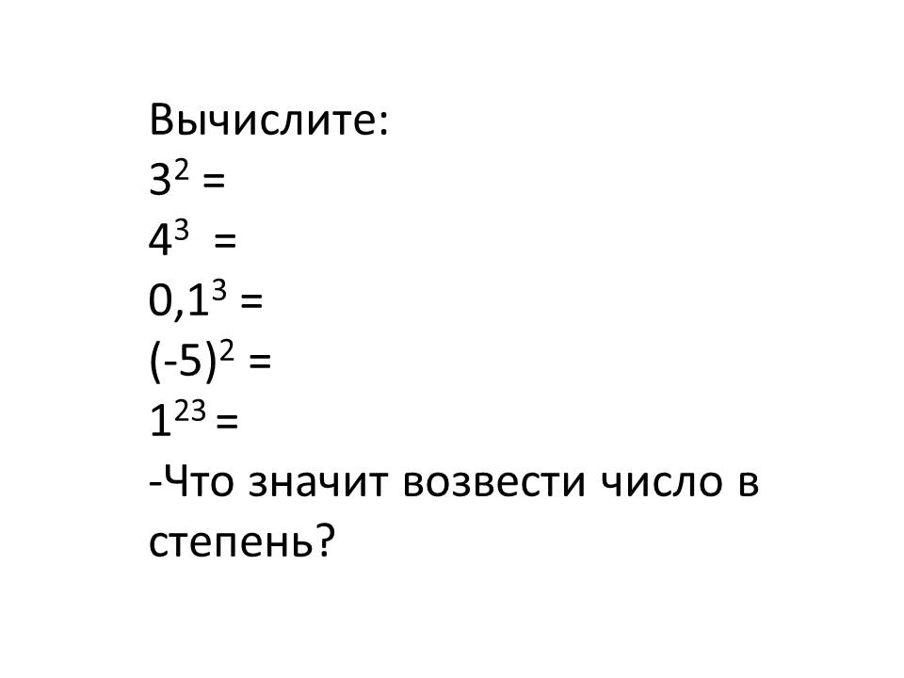  Слайд 3  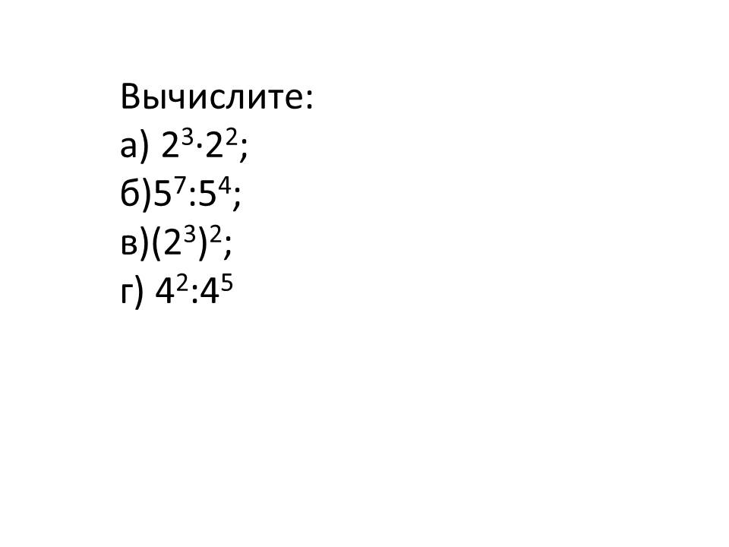
Постановка проблемы. Формирование темы урока. | Фронтальная работа | -Почему не смогли выполнить последнее задание ?  -Как вы думаете, какая тема урока сегодня будет?  -Запишите тему урока.  -Какая цель стоит перед нами? | Отвечают на вопросы.  Формулируют цель урока: « Определить – что называется степенью с отрицательным показателем? Научиться применять новые знания к решению заданий»
Первичное  усвоение  новых знаний | Фронтальная работа. | У нас получилось 4⁻³. Как вы думаете, это положительное или отрицательное число?  И сейчас мы разберемся, что означает такая запись.  Вы узнали о том, что существуют степени с отрицательным показателем.  Итак, сколько будет 4⁻³? | Отвечают на вопрос.  Смотрят видео.  Отвечают на вопрос.  Записывают формулу. | Смотрят видео https://2035school.ru/lesson/ponyatie_stepeni_dei_stvitelnyx_chisel/
Физкультминутка | Фронтальная работа | Упражнение на пальцы | Повторяют за учителем | Видео с моего открытого урока учитель года физкультминутка на 5:50 https://www.youtube.com/watch?v=JjkkRzSznRI
Первичная  проверка  понимания | Индивидуальная работа | В телефонах заходим в личный кабинет и выполняем упражнение 5.  Ответы на вопросы учеников. | Каждый ученик заходит в личный кабинет от открытой школы и выполняет упражнение 5. Задают вопросы при возникновении затруднений. | Упражнение 5 https://2035school.ru/lesson/ponyatie_stepeni_dei_stvitelnyx_chisel/
Первичное  закрепление | Индивидуальная работа, работа в парах | Выполняем упражнение 6. Помогаем друг другу в парах | Выполняют упражнение 6, помогают друг другу в парах. Вопросы при возникновении затруднений выполнения работы. | Упражнение 6  https://2035school.ru/lesson/ponyatie_stepeni_dei_stvitelnyx_chisel/
Рефлексия  (подведение итогов  занятия) |  | - Что изучали на уроке  - что понравилось  - что вызвало затруднения  - что не понравилось  - над чем придется поработать дома | Отвечают на вопросы
Информация о  домашнем задании,  инструктаж |  | 1) Прочитать параграф 8  2) Выполнить №233  3)Сделать инфографику в формате jpeg на новые формулы | Записывают домашнее задание

Перечень используемых на данном уроке объектов электронных организационных ресурсов
(ЭОР) платформы “Открытая школа”:
№ | Название объекта  ЭОР (как указано  на страницах  ресурса) | Тип, вид объекта  (текст,  иллюстрация,  видеофрагмент,  тренажер,  симулятор  и т.д.) | Ссылка на  ЭОР из  “Открытой  школы” | Примечание:  Какую роль играет этот ЭОР на  данном уроке (например,  отработка вычислительных  навыков, повторение материала  и т.п.)
1 | Отрицательная степень  Понятие степени действительных чисел | видео | https://2035school.ru/lesson/ponyatie_stepeni_dei_stvitelnyx_chisel/ | Первичное усвоение новых знаний
2 | Отрицательная степень  Понятие степени действительных чисел | Тренажер 5 | https://2035school.ru/lesson/ponyatie_stepeni_dei_stvitelnyx_chisel/ | Понимание нового материала
3 | Отрицательная степень  Понятие степени действительных чисел | Тренажер 6 | https://2035school.ru/lesson/ponyatie_stepeni_dei_stvitelnyx_chisel/ | Закрепление полученных знаний

